1软件工程作用（必要性）

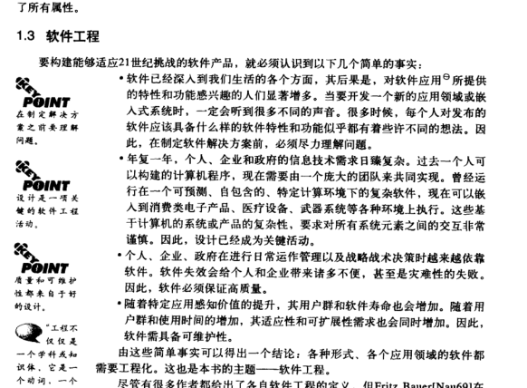

2幕布模型优缺点

1. 瀑布模型：
   1. 优点：当从沟通到部署采用线性工作流方式的时候，可以清除的了解问题的需求。
   2. 缺点：实际项目很少遵照其提出的顺序；客户难以清楚的描述所有的需求（需要明确需求）；到最后才能有可执行的程序（耐心）；
   3. 工作场景：适用于需求确定、工作采用线性的方式完成。

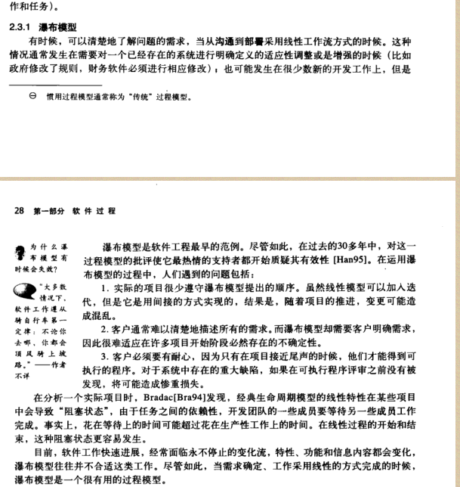

3对象概念，特征

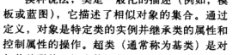

继承多态唯一封装

4实体类边界类控制类

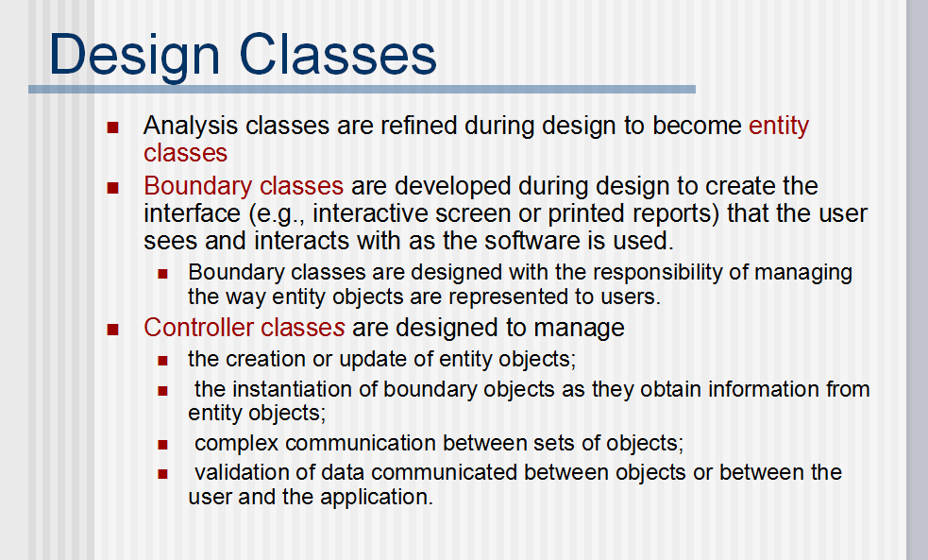

1. 实体类，模型或业务类，包含对用户来说很重要的信息。
2. 边界类用于创建用户可见的和在使用软件时交互的接口，管理实体对象对用户的表示方式。
3. 控制类自始至终管理“工作单元“。管理
   * 1. 实体类的创建和更新
     2. 当边界类从实体对象获取信息后的实例化
     3. 对象集合间的复杂通信

对象间或用户和应用系统间交换数据的确认。

5高质量软件设计特征

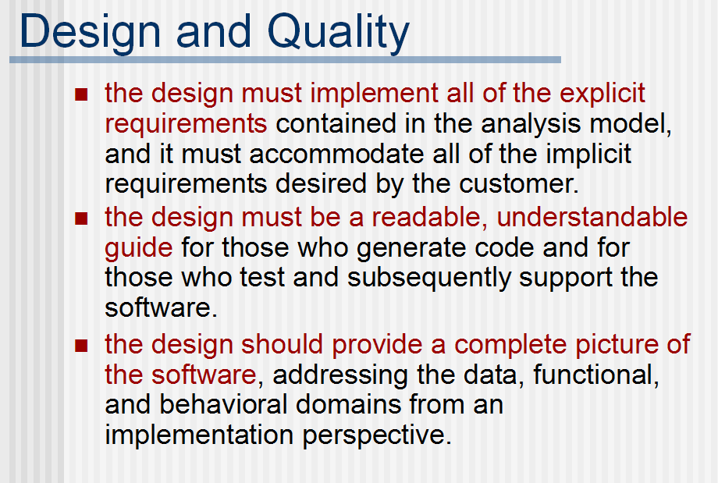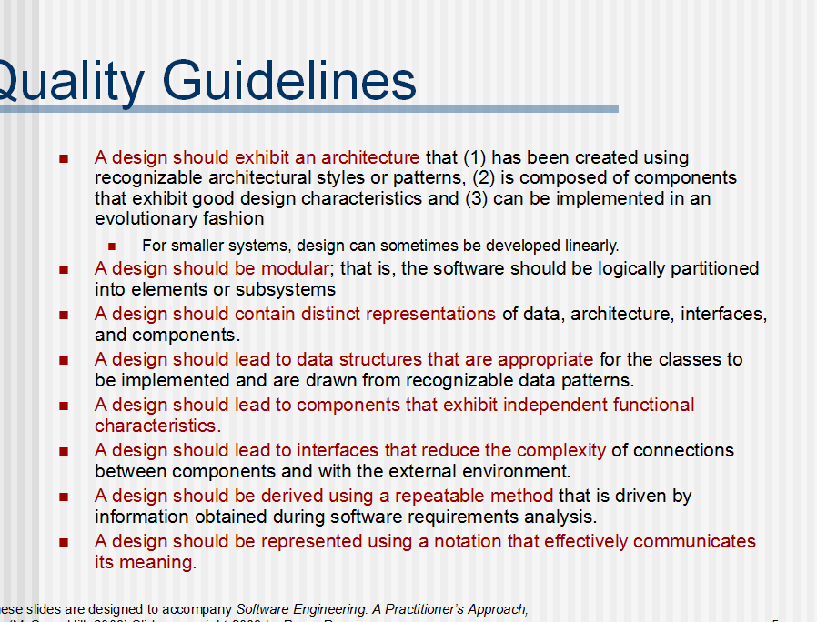

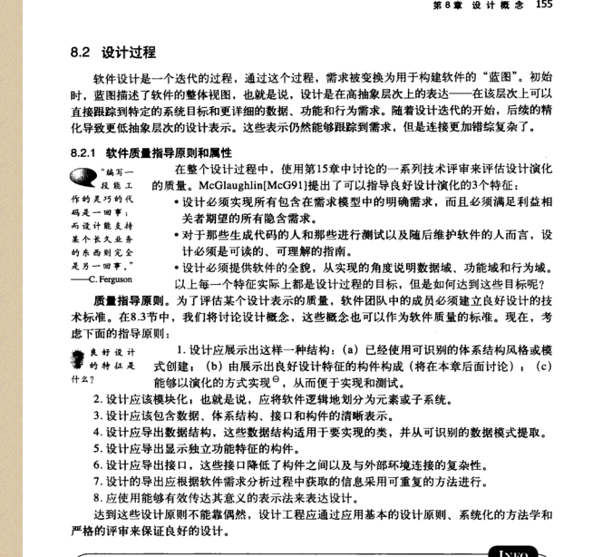

6体系结构概念，重要性

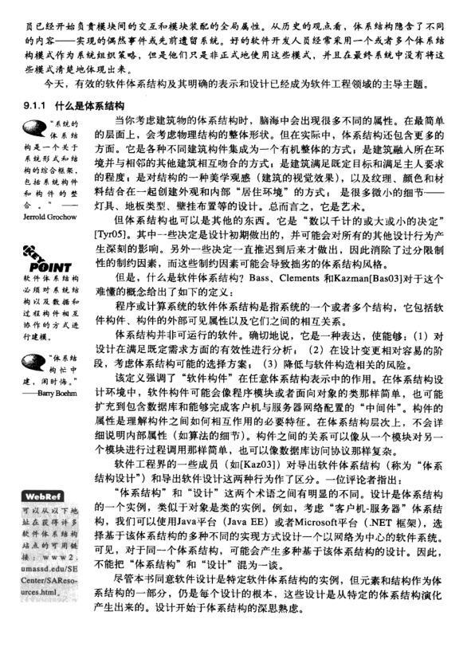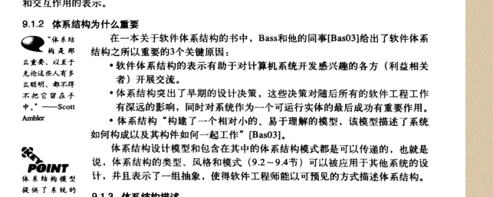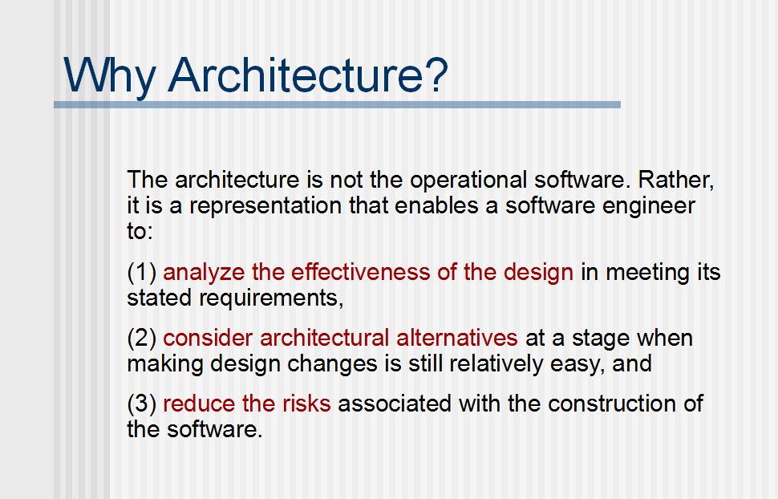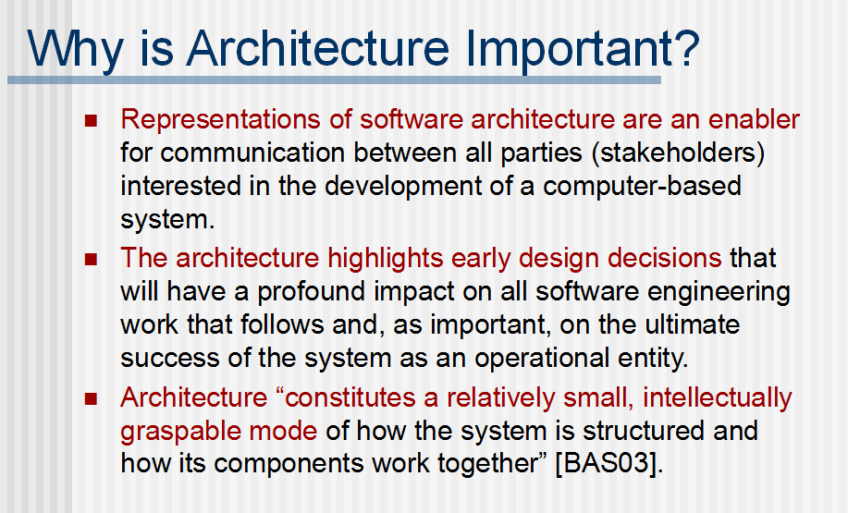

7模块独立性的划分标准

模块内高内聚，模块间低耦合

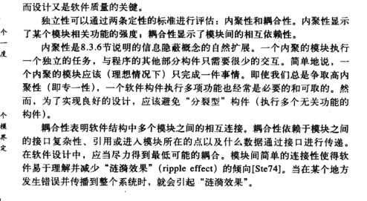

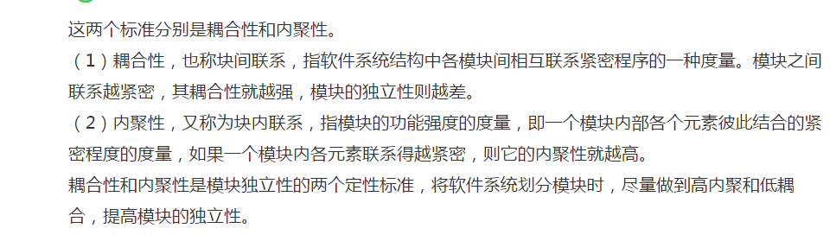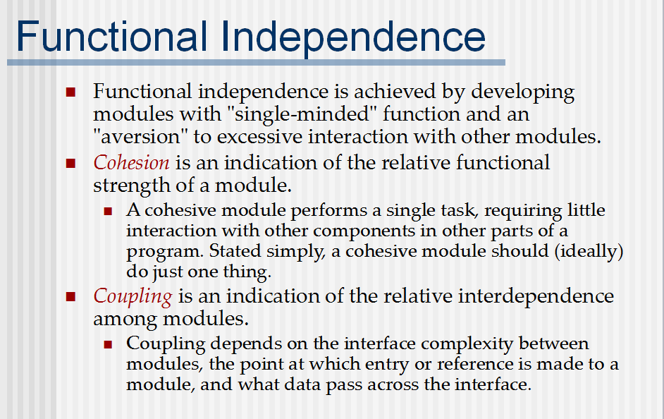

8基于类的构件设计原则

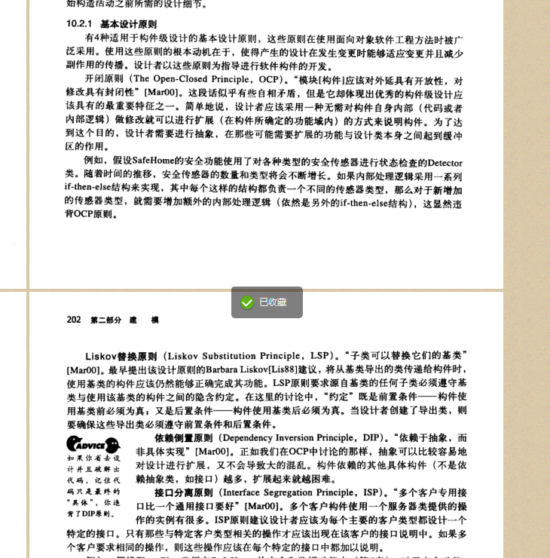

9界面设计原则

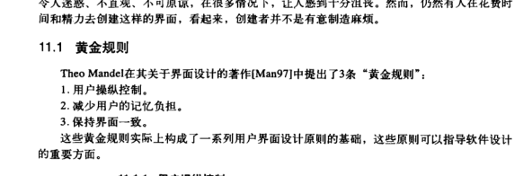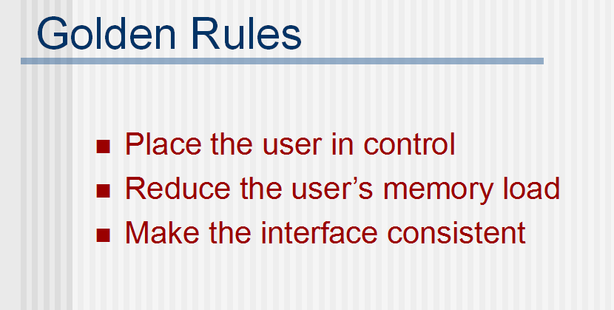

10软件测试阶段划分和开发阶段对应

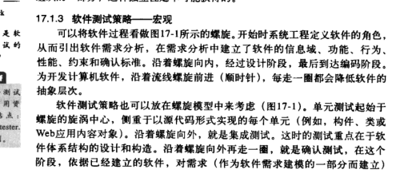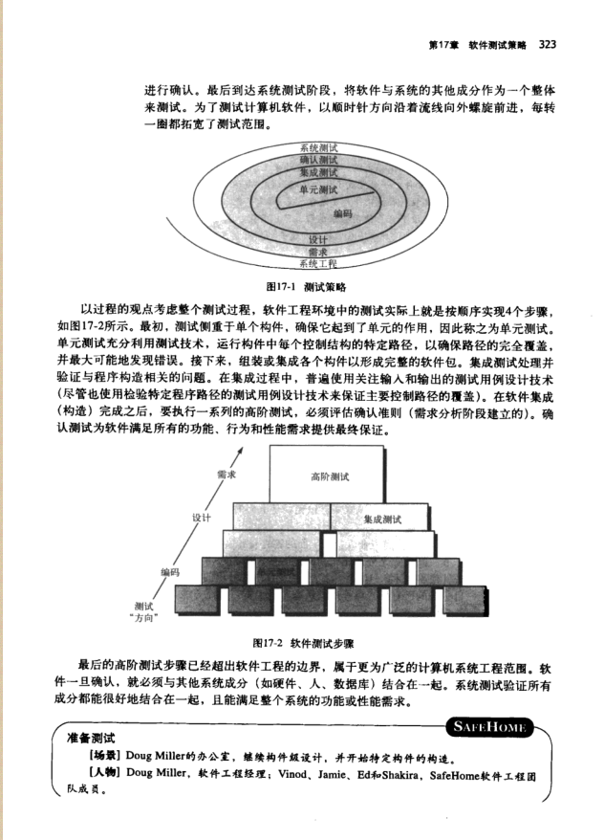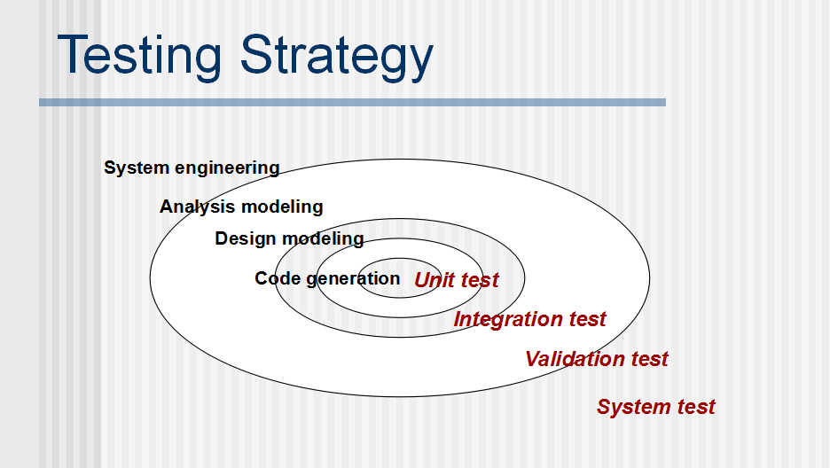

11白盒黑盒方法

